МУНИЦИПАЛЬНОЕ АВТОНОМНОЕ ОБЩЕОБРАЗОВАТЕЛЬНОЕ УЧРЕЖДЕНИЕ СРЕДНЯЯ ОБЩЕОБРАЗОВАТЕЛЬНАЯ ШКОЛА № 22
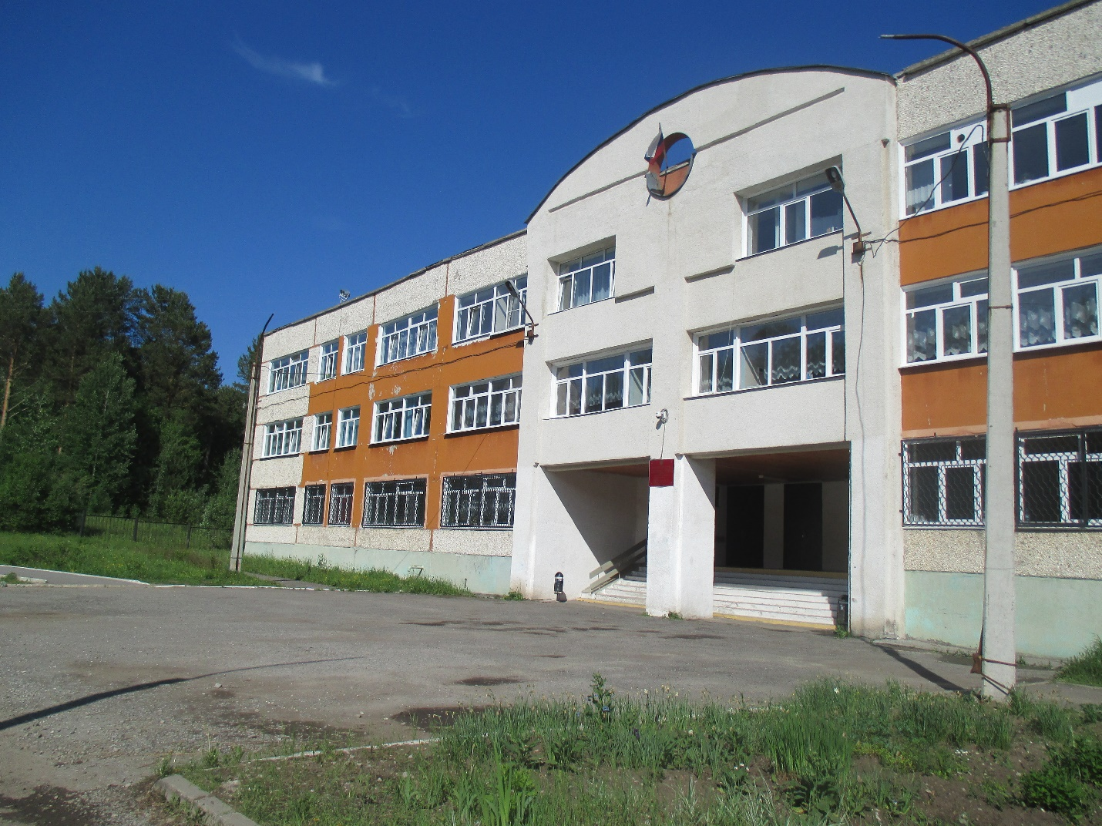
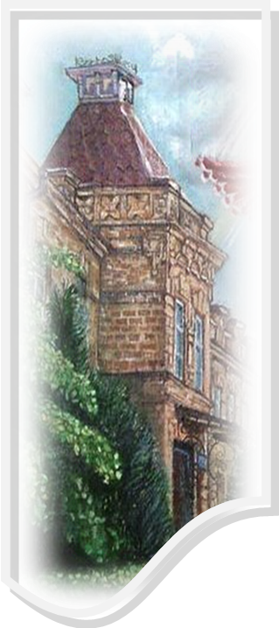

САМОАНАЛИЗ РАБОТЫ МАОУ СОШ № 22
ЗА 2015-2016 УЧЕБНЫЙ ГОД

Представленный доклад является публичным отчетом о проделанной работе за 2015-2016 учебный год. Цель самоанализа: осуществить оперативную диагностику, регулирование и коррекцию деятельности МАОУ СОШ № 22 по основным направлениям.
Цели образования сегодня – это развитие ребенка, его социализация. Главной целью педагогического коллектива было предоставить каждому обучающемуся право обучения на уровне федерального государственного стандарта и обеспечить повышенный уровень образования в соответствии с интересами и способностями учащихся.
Исходя из основной цели, главными задачами МАОУ СОШ № 22 являются:
- Обеспечение гарантии доступности качественного образования;
- Развитие нравственной, гармоничной, физически развитой личности, способной к творчеству и самореализации. А главным условием для достижения этой цели является включение каждого ребенка в процессе обучения в деятельность с учётом его возможностей, способностей и уровня подготовки.
- Создание благоприятной образовательной среды, способствующей раскрытию индивидуальных особенностей обучающихся.
Приоритетными направлениями работы МАОУ СОШ №22 в 2015-2016 учебном году являлись:
- обеспечение гарантии доступности качественного образования каждому обучающемуся;
- создание условий:
  - для формирования здорового образа жизни и успешной социализации и самореализации учащихся;
  - для социальной адаптации учащихся, находящихся в трудной жизненной ситуации;
  - для роста профессионального мастерства педагогических работников в условиях модернизации образования и введения ФГОС нового поколения.
В 2015-2016 учебном году деятельность школы отражена в следующих документах:
- план работы школы на 2015 – 2016 учебный год;
- программа по работе с одаренными и способными детьми;
- план работы по обеспечению сохранности здоровья и здорового образа жизни;
- план методической работы и по повышению профессионального уровня педагогов;
- план мероприятий по реализации программы информатизации.
- Обеспечение образовательной деятельности

1.1. Организационно-правовое обеспечение деятельности образовательного учреждения
Муниципальное автономное общеобразовательное учреждение средняя общеобразовательная школа № 22 открыта 11. 11. 1996 г.
Общеобразовательное учреждение действует на основании:
- лицензии серия 59ЛО1 № 0001414, регистрационный № 3619 от 02.10.2014 г, выданной Государственной инспекцией по надзору и контролю в сфере образования Пермского края; лицензия бессрочная;
- Устава школы, утверждённого приказом Комитета по вопросам образования администрации города Березники от 23.04.2015г. № 288;
- свидетельства о государственной аккредитации серия 59А01 № 0000443, регистрационный № 323 от 21.10.2014 г.; свидетельство действительно по 18 января 2025 г.
Муниципальное автономное общеобразовательное учреждение средняя общеобразовательная школа № 22 расположено по адресу: 618409, Пермский край, г. Березники, ул. Ивана Дощеникова, д.4.
Тел./факс 8(3424) 27-65-05.
E-mail: school22-5959@yandex.ru.
Адрес сайта ОУ: http://school22-5959.ucoz.ru.
Учредитель образовательного учреждения – Комитет по вопросам образования администрации города Березники, расположен по адресу: 618419, Пермский край, г. Березники, ул. Ломоносова, д.60.
В своей деятельности школа руководствуется:
  - Конституцией Российской Федерации,
  - Законом РФ «Об образовании в РФ»;
  - Конвенцией о правах ребенка;
  - Стратегией развития системы образования Пермского края до 2020 года;
  - Концепцией воспитательной работы по патриотическому воспитанию учащихся на 2010-2018 годы;
  - Федеральным государственным образовательным стандартом начального и основного общего образования;
  - Другими федеральными законами и нормативными документами, а также локальными актами, в которых определён круг регулируемых вопросов о правах и обязанностях участников образовательного процесса.
  - Материально-техническое обеспечение деятельности образовательного учреждения

Информационно-техническое оснащение образовательного процесса
В школе обеспечен доступ в Internet, в компьютерном классе имеется локальная сеть.
Официальный сайт школы: http://school22-5959.ucoz.ru/.
Все участники образовательного процесса включены в деятельность по использованию и совершенствование информационно-аналитической системы обеспечения участников образовательного процесса (электронный журнал и электронный дневник).
Информационное поле образовательного учреждения является открытым. Обеспечен открытый диалог между участниками образовательного процесса. В школе, наряду с бумажным, ведется электронный документооборот.
Материально-техническая и учебно-методическая оснащенность школы позволяет успешно осуществлять учебно-воспитательный процесс.
Школа в полной мере оснащена всем необходимым оборудованием для ведения полноценного образовательного процесса.
В школе функционируют:
- учебные кабинеты, оснащённые современным мультимедийным оборудованием и мебелью;
- кабинет информатики, оборудованный локальной сетью и мультимедиа кабинет.
- столовая, пищеблок;
- медицинский и процедурный кабинет;
- кабинет психолога, социального педагога, логопеда;
- оборудованный техникой актовый зал на 240 мест;
- современная спортивная площадка, тренажерный зал и два спортивных зала, один из которых оборудован скалодромом;
- библиотека;
- танцевальный зал.
Обеспечение библиотеки ОУ учебной литературой выполняется на 100%. Имеется большая подборка электронных образовательных ресурсов. В 2015-2016 уч. году закуплены учебники на сумму 660 тыс.рублей.
Медицинское облуживание осуществляется медицинским работником ГБУЗ ПК «Детская городская больница г.Березники».
Санитарное состояние кабинетов, школы и территории соответствует всем требованиям. Все помещения имеют необходимое материально-техническое, информационно-методическое, учебно-лабораторное оснащение для ведения образовательного процесса.
Тепловой режим соблюдается и соответствует санитарным нормам.
Благоприятный температурный режим обеспечивает центральная отопительная система.
Учреждением заключены все необходимые договоры на обслуживание для обеспечения бесперебойной работы образовательного учреждения.
К новому учебному году в школе проведен косметический ремонт.
1.3. Обеспечение безопасности деятельности образовательного учреждения
Безопасность детей и сотрудников ОУ обеспечивается комплексно: в учреждении установлены пожарная сигнализация, турникеты, ведётся видеонаблюдение, организовано круглосуточное дежурство сторожей, разработан и утверждён паспорт антитеррористической безопасности объекта. В учебный период организована физическая охрана сотрудниками ЧОП «Шериф». По периметру территории школы имеется ограждение.
Работу по охране труда и технике безопасности организует и координирует ответственный за ОТ и ТБ, учитель Конина М.Л. Ежегодно издаются приказы по охране труда, об ответственных за пожарную и электробезопасность.
В школе имеются утвержденные директором инструкции по охране труда и технике безопасности при выполнении различных видов работ, должностные инструкции по охране труда сотрудников учреждения, инструкции по технике безопасности для учащихся по всем направлениям. Также все необходимые инструкции по охране труда и технике безопасности имеются во всех кабинетах. Проводятся вводные и первичные инструктажи с вновь принятыми сотрудниками и повторные инструктажи с постоянным составом. Ведутся все необходимые журналы по охране труда и технике безопасности, а также по профилактике травматизма.
Поэтажные планы эвакуации размещены в коридорах на каждом этаже и соответствуют требованиям пожарной безопасности.
За последние пять лет случаев травматизма среди учащихся и сотрудников не было.
1.3. Характеристика и формирование контингента обучающихся
Основной контингент учащихся школы составляют дети Усольского микрорайона и г.Усолья. Приём детей осуществляется на общих основаниях.
Общие сведения об учащихся
Показатель | 2013-2014 | 2014-2015 | 2015-2016
Количество учащихся (всего на начало года) | 607 | 635 | 651
-начальная школа | 280 | 304 | 299
- основная школа | 284 | 286 | 313
- средняя школа | 43 | 45 | 39
Количество классов комплектов | 23 | 24 | 25
-1 ступень обучения | 10 | 11 | 11
- 2 ступень обучения | 11 | 11 | 12
- 3 ступень обучения | 2 | 2 | 2
В целом наблюдается стабильное увеличение контингента обучающихся.
Социальный состав обучающихся
Показатель | 2013-2014 |  | 2014-2015 |  | 2015-2016
Показатель | Кол-во | % | Кол-во | % | Кол-во | %
Кол-во учащихся, обучающихся в образовательном учреждении.  Из них: | 606 |  | 631 |  | 651
Дети из малоимущихсемей | 39 | 5,7 | 61 | 9,5 | 80 | 12,3%
Дети, находящиеся под опекой | 20 | 3,3 | 24 | 3,8 | 21 | 3,46
Дети-сироты | - | - | - | - | - | -
Дети-инвалиды | 2 | 0,33 | 5 | 0,79 | 5 | 0,76
Дети из неблагополучных семей | 7 | 1,53 | 16 | 2,53 | 7 | 1,42
Учащиеся, стоящие на внутри школьном контроле | 16 | 2,64 | 16 | 2,53 | 7 | 1,08
9. Учащиеся, стоящие на учете в ОДН | 8 | 2 | 2 | 1 | 2 | 1
Наблюдается ежегодное увеличение детей из малоимущих семей. Количество учащихся стоящих на учете в ОДН в сравнении с 2014-2015 учебным годом не изменилось и составило 2 человека.
3.4. Кадровое обеспечение деятельности образовательного учреждения
Общая численность сотрудников – 58 человек, из них педагогические работники – 36 человек (в том числе 1 социальный педагог и 1 педагог-психолог), административный персонал –5 человек. Сегодня это опытный и профессионально грамотный коллектив.
Педагогический коллектив школы стабильный, вакансий нет. Средний возраст педагогов – 45 лет, стаж работы большинства более 20 лет. 22 педагога (63%) имеют высшее образование.
Из 36 педагогов высшую категорию имеют 6 человек, первую – 19 человек, соответствие занимаемой должности – 10 человек.
Труд девяти работников отмечен наградами различного уровня.
Качественный состав педагогических работников
Категория | 2013-2014 учебный год |  | 2014-2015 учебный год |  | 2015-2016 учебный год
Категория | Количество педагогов | % от общего числа педагогов | Количество педагогов | % от общего числа педагогов | Количество педагогов | % от общего числа педагогов
Высшая | 7 | 20,0 | 4 | 12,1 | 6 | 16,7
Первая | 19 | 54,3 | 20 | 60,6 | 19 | 52,8
Вторая | 1 | 2,8 | 0 | 0,0 | 0 | 0,0
Соответствие занимаемой должности | 3 | 8,6 | 8 | 24,3 | 10 | 27,8
Без категории | 5 | 14,3 | 1 | 3,0 | 1 | 2,7
Педагогический и административный персонал постоянно повышает свой профессиональный уровень, принимает активное участие в различных конкурсах, ведет разноплановую методическую работу.
Тематические курсы и курсы повышения квалификации 2015-2016 учебный год
№ | Ф.И.О. педагога | Название курсов | Количество часов
 | Талайко Наталья Вадимировна | Теоретические и методические основы преподавания физической культуры в условиях ФГОС | 108
 | Пономарева Вера Геннадьевна | Теоретические и методические основы преподавания физической культуры в условиях ФГОС | 108
 | Конина Марина Леонидовна | Теоретические и методические основы преподавания технологии в условиях ФГОС | 108
 | Колычева Екатерина Ивановна | Информационные технологии для обеспечения вариативных форм образовательной деятельности в структуре предметов гуманитарной направленности в условиях ФГОС | 108
 | Дадакина Любовь Дмитриевна | Формирование и диагностика УУД в начальном общем образовании | 72
 | Домрачева Наталья Владимировна | Проектирование адаптированных образовательных программ в соответствии с требованиями ФГОС НОО обучающихся с ОВЗ | 48
 | ЕвсюковаТатьяна Ильинична | Организационно-содержательное и нормативное обеспечение организации и проведения Государственной итоговой аттестации по программам основного и среднего общего образования на институциональном уровне | 40
 | Тедеева Светлана Григорьевна | Подготовка членов муниципальных предметных комиссий по проверке выполнения заданий с развёрнутым ответом в экзаменационных работах ГИА-9 по образовательным программам основного общего образования | 40
 | Честикова Рашида Фатхиевна | Подготовка членов муниципальных предметных комиссий по проверке выполнения заданий с развёрнутым ответом в экзаменационных работах ГИА-9 по образовательным программам основного общего образования | 40
 | Галацан Наталья Александровна | Методы решения заданий с развернутыми ответами в рамках новой структуры контрольно-измерительных материалов ЕГЭ по математике | 18
Помимо курсов ПК, коллектив педагогов повышал свой образовательный и творческий потенциал через самообразование, обмен опытом и практические находки других коллег, через участие в вебинарах, через регистрацию в Сетевых сообществах.
Умение продемонстрировать свой педагогический стиль, раскрыть секреты педагогического мастерства, педагоги могут через конкурсы профессионального мастерства, задача которых – формирование и развитие профессионально-педагогической компетентности. В этом учебном году педагог Н.В. Талайко приняла участие в Муниципальном этапе всероссийского конкурса «Учитель года – 2016».
Участие педагогов в конкурсах профессионального мастерства
№ | Учитель/предмет | Название конкурса | Результат
Муниципальный уровень
1 | Талайко Н.В.  (учитель физической культуры) | «Учитель года» | грамота
2 | Смирнова Е.Н.  (учитель физической культуры) | Смотр-конкурс «Лучший учитель физической культуры» | диплом
3 | Талайко Н.В.  (учитель физической культуры) | Смотр-конкурс «Лучший учитель физической культуры» | диплом
4 | Пономарева В.Г.  (учитель физической культуры) | Конкурс учебных, методических, дидактических средств обучения | участие
5 | Малышева О.А.  (учитель изобразительного искусства) | Конкурс «Лучший мастер-класс года» | участие
6 | Дадакина Л.Д. (учитель начальных классов) | Конкурс учебных, методических, дидактических средств обучения | участие
7 | Норина С.А. (учитель начальных классов) | «Цвет рябины» | диплом
Региональный уровень
8 | Кашенкова О.А. (учитель английского языка) | Олимпиада «Профи-край» | участие
9 | Шуплецова К.А. (учитель английского языка) | Олимпиада «Профи-край» | участие
10 | Собянина А.А. (учитель химии) | Олимпиада «Профи-край» | участие
11 | Евсюкова Т.И. (учитель химии) | Олимпиада «Профи-край» | прохождение во II тур Олимпиады
12 | Галацан Н.А. (учитель математики) | Олимпиада «Профи-край» | участие
13 | Федосеева Н.А. (учитель математики) | Олимпиада «Профи-край» | участие
14 | Колычева Е.И. (учитель истории) | Конкурс методических разработок уроков и внеклассных мероприятий, посвященных истории Пермского края «Мой Пермский край. Странички далеких и близких времен» | гран-при
15 | Пешкова С.В. (учитель начальных классов) | II конкурс методических и дидактических разработок с духовно-нравственным содержанием образования для образовательных организаций Пермского края | грамота
16 | Колычева Е.И. (учитель истории) | II конкурс методических и дидактических разработок с духовно-нравственным содержанием образования для образовательных организаций Пермского края | грамота
17 | Корнилова Г.И. (учитель начальных классов) | II конкурс методических и дидактических разработок с духовно-нравственным содержанием образования для образовательных организаций Пермского края | участие
Федеральный, международный уровень
18 | Евсюкова Т.И. (зам.директора по УР) | Международная олимпиада «Педагогическое многоборье 2015-2016» | сертификат
19 | Кузьменко И.В. (учитель английского языка) | Международная олимпиада «Педагогическое многоборье 2015-2016» | лауреат
20 | Пешкова С.В. (учитель начальных классов) | Всероссийское тестирование педагогов Росконкурс, направление «Использование ИКТ в педагогической деятельности» | диплом II степени
21 | Шуплецова К.А. (учитель английского языка) | Всероссийский конкурс «Методическая разработка урока (занятия) в соответствии с требованиями ФГОС» | сертификат
22 | Галацан Н.А. (учитель математики) | Олимпиада «Профи-край» | участие
23 | Федосеева Н.А. (учитель математики) | Олимпиада «Профи-край» | участие

Наличие благоприятной среды в ОУ позволяет учителям проявлять свои педагогические и научно-творческие способности в полной мере. Они активно внедряют в практику различные системы развивающего обучения: технологии проектирования, деятельностного подхода, системно используют информационные технологии в своей деятельности. Педагоги школы постоянно ведут работу по трансляции педагогического опыта через участие в проектах, публикации работ в методических журналах, на педагогических сайтах.
Анализ кадрового состава позволяет сделать вывод, что в целом педагогический состав школы стабилен, квалифицирован и постоянно повышает свой профессиональный уровень.

1.5. Организационно-финансовое обеспечение деятельности образовательного учреждения.
Финансирование образовательного учреждения осуществляется по смешанной схеме. Основные статьи, составляющие финансовую основу ОУ, – это бюджетные финансирования из местного и краевого бюджета на выполнение муниципального задания. Дополнительными источниками дохода являются безвозмездные, целевые средства и средства от оказания дополнительных платных образовательных услуг.
Средства местного бюджета направляются на содержание здания и территории школы, обеспечение санитарного состояния и благоприятной среды учреждения, организацию оздоровительных компаний для детей. Средства краевого бюджета расходуются на оплату труда персонала, оборудование учебных кабинетов мебелью, обеспечение учебниками и поддержку учащихся из малоимущих семей. Поступления от платных образовательных услуг расходуются на оплату труда педагогов и укрепление материально-технической базы школы.

2. Содержание образовательной деятельности
Содержание образования в школе определяется Программой развития школы, разработанной, принятой и реализуемой школой на 2011-2016 годы (см. сайт школы, страница «Образование»: http://school22-5959.ucoz.ru/index/obrazovatelnaja_dejatelnost/0-62, ссылка на документ: http://school22-5959.ucoz.ru/Doki/Ucheba/Progr_raz.doc).
Программа развития – многофункциональный документ, который включает информационно-аналитические данные о школе, характеризует социальный заказ на образовательные услуги, моделирование образовательной деятельности с учетом социального заказа, проблемно-ориентированный анализ, цели и задачи учебно-воспитательного процесса, организационно-педагогическое и материально-техническое обеспечение выполнения программы и отражает актуальное состояние образовательного учреждения, обоснование выбора педагогическим коллективом содержания образования и технологий его реализации, перспективы развития школы.
Главным в работе образовательного учреждения является оптимальное выполнение муниципального и социального заказов. В образовательной программе администрацией школы определена главная цель образовательного учреждения – развитие конкурентных преимуществ школы как образовательной организации для обеспечения широкой доступности качественного общего образования в образовательном пространстве микрорайона Усольский города Березники.
Задачи представлены как приоритетные направления деятельности школы. Отдельно определены задачи учебно-методической работы, внутришкольного контроля, воспитательной работы, управления школой, административно-хозяйственной деятельности. Реализации задач Программы развития способствует достаточно высокий уровень педагогических кадров и современная материально-техническая база школы.
В этом учебном году коллектив школы работал над методической темой: «Формирование единого образовательного пространства школы по достижению метапредметных образовательных результатов обучающихся».
Работа над данной темой способствовала созданию условий для качественной подготовки обучающихся к олимпиадам, дистанционным конкурсам, для использования новых технологий, форм и методов обучения, индивидуализации обучения, развития у учащихся навыков самостоятельной работы, учебно-исследовательской и проектной деятельности сохранения здоровья.
Качество образования как основной результат учебно-педагогической деятельности отражает реализацию четырех взаимосвязанных функций единого образовательного процесса: образования, воспитания, развития и укрепления здоровья.

Структура учебного плана
Основным нормативно-управленческим документом, характеризующим специфику содержания образования и особенности организации учебно-образовательного процесса является Образовательная программа МАОУ СОШ № 22 (http://school22-5959.ucoz.ru/index/obrazovatelnaja_dejatelnost/0-62, ссылка на документ: http://school22-5959.ucoz.ru/Doki/ucheb_prog/obrazovatelnaja_programma.doc).
Содержание образования в МАОУ СОШ №22 отражено в учебном плане школы. На первом уровне обучения реализуются программа «Школа России» и «Перспектива».
Учебный план МАОУ СОШ № 22 составлен в соответствии с Уставом МАОУ СОШ № 22 и основными нормативными документами, регулирующими образовательную деятельность.
Учебный план включает в себя инвариантную и вариативную части.
Инвариантная часть учебного плана представлена всеми предметами в соответствии с требованиями ФГОС на ступенях образования: начального общего; основного общего; среднего общего. Перечень обязательных учебных предметов на всех ступенях обучения полностью представлен в учебном плане в объеме часов, не меньшем, чем предусмотрено ФК ФБУП.
Вариативная часть учебного плана представлена общеобразовательными программами по предметам и (или) элективными и факультативными курсами, согласно виду образовательного учреждения. Перечень предметов вариативной части соответствует основным направляем деятельности школы.
Установлено соблюдение максимально допустимой недельной нагрузки.
Обучение и воспитание в школе ведется на русском языке.
Школа осуществляет образовательный процесс в соответствии с уровнями образовательных программ трех ступеней образования:
- I ступень – начальное общее образование (нормативный срок освоения – 4 года);
- II ступень – основное общее образование (нормативный срок освоения – 5 лет);
- III ступень – среднее общее) образование (нормативный срок освоения – 2 года).

Режим работы школы
Школа работает по графику пятидневной рабочей недели для 1-8 классов и по графику шестидневной рабочей недели для 9-11 классов. Продолжительность урока в 1 классе в сентябре, октябре – 35 минут, в январе – мае – 45 минут; во 2 – 11 классах – 45 минут. Время начала занятий – 8:30.
Во вторую половину дня учащиеся посещают групповые и индивидуальные занятия, факультативы, секции и кружки.
Расписание учебных занятий составляется с учетом требований к режиму образовательного процесса (СанПиН 2.4.2.2821-10) и рекомендуемых гигиенических требований к расписанию уроков (СанПиН 2.4.2.2821-10).
Продолжительность учебного года – 34 недели, для учащихся 1-х классов – 33 недели.
Наименование предметов в расписании уроков соответствует наименованию предметов в учебном плане. Количество часов в расписании уроков соответствует количеству часов, указанному в учебном плане. Расписание занятий соответствует учебному плану ОУ.
Расписание уроков представлено отдельно для обязательных и занятий по выбору: занятия по выбору обучающихся запланированы на дни с наименьшим количеством обязательных уроков.
Все реализуемые основные образовательные программы соответствуют государственным требованиям. Используются программы и учебно-методические комплексы к ним, допущенные и рекомендованные Министерством образования и науки РФ. Анализ учебных программ показал, что в соответствии с ФГОС программы направлены на формирование предметных, метапредметных и личностных результатов учащихся, в том числе социальной адаптации личности. Учебные программы и их реализация (содержание программ, технологий, форм организации учебной деятельности) в полной мере и качественно создают условия для освоения обязательного минимума содержания учебных программ, достижения обучающимися определенного уровня образованности в соответствии с их личным запросом.
Учебные программы 1-5 классов соответствуют требованиям ФГОС и программе начального общего образования в условиях реализации новых образовательных стандартов. Учебные программы 6-11 классов соответствуют требованиям государственных образовательных стандартов.
3. Результаты образовательной деятельности учреждения, качество образования.
3.1. Анализ полноты выполнения учебных программ
Контроль реализации учебных программ в полном объеме осуществляется администрацией школы. Организация работы по выполнению учебных программ в МАОУ СОШ № 22 проходит поэтапно. На первом этапе идет утверждение учебных программ, УМК. Далее утверждается календарно-тематическое планирование по всем предметам и курсам, отслеживается планирование учителем процесса изучения содержания программы, отработки универсальных учебных действий и специальных умений и навыков, а также периодичность, виды и формы контроля. Заключительным этапом является проверка выполнения прохождения учебных программ с целью выявления отставания от графика прохождения программного материала, выполнения практической части программ и контроля по итогам четверти, своевременная корректировка прохождения учебных программ, определение путей ликвидации отставания. В конце учебного года анализируется полнота реализации учебных программ.
Сводный анализ выполнения учебного плана МАОУ СОШ № 22
2012-2013 |  |  | 2013-2014 |  |  | 2014-2015
Часов по плану | Часов по факту | Процент выполнения | Часов по плану | Часов по факту | Процент выполнения | Часов по плану | Часов по факту | Процент выполнения
28152 | 28003 | 99,5 | 31756 | 31022 | 97,7 | 32674 | 31613 | 96,8
Анализ исполнения учебного плана показывает, программы выполняются полностью. Причиной незначительного отклонения от нормы являются карантин и морозные дни. Все программы скорректированы и по содержанию выполнены в полном объеме.
3.2. Анализ качества выполнения учебного плана
В 2015-2016 учебном году в школе обучалось 651 учащихся в 25 классах-комплектах, в том числе обучение 3-х учащихся с ограниченными возможностями здоровья проводилось на дому.

Начальное общее образование
Класс | Количество учащихся | «5» | «4» и «5» | Не успевают | Качество, % | Успеваемость, %
2А | 27 | 3 | 14 | 0 | 63,0 | 100,0
2Б | 28 | 4 | 18 | 0 | 78,6 | 100,0
2В | 25 | 1 | 15 | 0 | 64,0 | 100,0
3А | 26 | 0 | 17 | 0 | 65,4 | 100,0
3б | 28 | 4 | 14 | 0 | 64,3 | 100,0
3В | 24 | 3 | 13 | 0 | 66,7 | 100,0
4А | 32 | 5 | 17 | 0 | 68,8 | 100,0
4Б | 31 | 3 | 18 | 0 | 67,7 | 100,0
Итого | 221 | 23 | 126 | 0 | 67,4 | 100,0
В первом классе обучалось 80 человек, обучение проводилось без балльного оценивания знаний и домашних заданий.
Основное общее образование
Класс | Количество учащихся | «5» | «4» и «5» | Не успевают | Качество, % | Успеваемость, %
5А | 27 | 3 | 10 | 0 | 48,1 | 100,0
5Б | 29 | 2 | 12 | 0 | 48,3 | 100,0
5В | 25 | 0 | 11 | 0 | 44,0 | 100,0
6А | 31 | 0 | 11 | 0 | 35,5 | 100,0
6Б | 31 | 1 | 12 | 0 | 41,9 | 100,0
7А | 24 | 0 | 7 | 2 | 29,2 | 91,7
7Б | 25 | 0 | 10 | 0 | 40,0 | 100,0
7В | 15 | 0 | 3 | 0 | 20,0 | 100,0
8А | 25 | 0 | 10 | 0 | 40,0 | 100,0
8Б | 27 | 0 | 3 | 0 | 11,1 | 100,0
9А | 26 | 0 | 9 | 1 | 34,6 | 96,2
9Б | 26 | 0 | 5 | 0 | 19,2 | 100,0
Итого | 311 | 6 | 103 | 3 | 35,0 | 99,0
Среднее общее образование
Класс | Количество учащихся | «5» | «4» и «5» | Не успевают | Качество, % | Успеваемость, %
10 | 18 | 1 | 2 | 2 | 16,7 | 88,9
11 | 21 | 0 | 12 | 0 | 57,1 | 100,0
Итого | 39 | 1 | 14 | 2 | 38,5 | 94,9
646 учащихся, освоивших в полном объеме образовательную программу 2015-2016 учебного года, переведены в следующий класс. Двое учащихся, имеющих академическую задолженность, переведены в следующий класс условно. Один учащийся оставлен на повторный год обучения, 2 – отчислены.
Освоение учащимися 9,11 классов основных образовательных программ основного общего и среднего общего образования завершилось обязательной итоговой аттестацией. До сдачи государственной итоговой аттестации по программам среднего общего образования были допущены все учащиеся 11 класса, из них – 20 учащихся в форме ЕГЭ, 1 учащийся в форме ГВЭ. До сдачи государственной итоговой аттестации по программам основного общего образования из 52 учащихся 9 классов были допущены 51, из них -– 50 учащихся в форме ОГЭ, 1 учащийся в форме ГВЭ; не допущен – 1.
Сравнение результатов по завершению освоения образовательных программ соответствующего уровня обучения
 | 4 класс |  |  | 9 класс |  |  | 11 класс
 | Отличники, % | Качество, % | Успеваемость, % | Отличники, % | Качество, % | Успеваемость, % | Отличники, % | Качество, % | Успеваемость, %
2014-2015 | 6,2 | 42,0 | 100,0 | 0,0 | 8,7 | 97,8 | 0,0 | 29,2 | 100,0
2015-2016 | 12,7 | 68,3 | 100,0 | 0,0 | 26,9 | 94,2 | 0,0 | 57,1 | 100,0
Сравнение результатов обучения 2-11 классы:
 | 2-4 классы |  |  | 5-9 классы |  |  | 10-11 классы |  |  | 2-11 классы
 | Отличники, % | Качество, % | Успеваемость, % | Отличники, % | Качество, % | Успеваемость, % | Отличники, % | Качество, % | Успеваемость, % | Отличники, % | Качество, % | Успеваемость, %
2014-2015 | 14,5 | 68,9 | 98,7 | 2,8 | 32,8 | 99,3 | 0,0 | 40,0 | 100 | 7,4 | 48,1 | 99,1
2015-2016 | 10,4 | 67,4 | 100,0 | 1,9 | 35,1 | 98,4 | 2,6 | 38,5 | 94,9 | 5,3 | 47,8 | 98,6
Анализ диагностирования учебных результатов позволяет сделать вывод о незначительном снижении качества обучения в школе. Успеваемость в пределах нормы, в 2015-16 учебном году произошло незначительное снижение успеваемости, все учащиеся прошли ГИА и получили аттестаты. Проблемой для педагогического коллектива в 2015-16 учебном году явилось неполучение аттестата за курс основной школы 1 обучающимся, который в связи с постоянным отсутствием не освоил образовательную программу и не был допущен до прохождения ГИА.
В целях решения проблемы качества подготовки обучающихся, как основного критерия показателя работы педагогического коллектива, необходимо добиться 100 % выполнения учебного плана и довести до минимума количество пропусков без уважительных причин.
3.3. Анализ результатов итоговой аттестации учащихся МАОУ СОШ № 22
Основная задача, которую ставили перед собой педагоги при подготовке к государственной итоговой аттестации выпускников, это
- достижение минимального порога по русскому и математике и как следствие, получение аттестатов всеми выпускниками;
- обеспечение качества подготовки по предметам по выбору.
Для достижения этих задач в течение 2015-16 учебного года в школе велась целенаправленная, планомерная, систематическая работа:
  - В августе месяце на педагогическом совете проведен анализ итогов прохождения ГИА. Кроме того, вопросы подготовки к ГИА неоднократно в течение года выносились на обсуждение педагогического совета школы, методических объединений.
  - В начале учебного года сформирована база данных по учащимся школы, которая обновлялась в течение года, оформлен информационный стенд, посвященный ГИА, постоянно обновляется информация на сайте учреждения.
  - Учителя уделяли большое внимание разбору различных вариантов заданий на уроках и индивидуальных занятиях. Проведен ряд репетиционных работ в форме и по материалам ГИА, в том числе в системе «СТАТ - ГРАД».
  - В течение года осуществлялось постоянное информирование учащихся и их родителей по вопросам подготовки к ГИА: проведен ряд ученических и родительских собраний, где рассмотрены вопросы нормативно-правового обеспечения ГИА, показаны презентации, рекомендованные Министерством образования, подробно изучены инструкции для участников ГИА. До сведения учащихся и родителей своевременно доводились результаты всех репетиционных работ, были рассмотрены основные ошибки учащихся, разработаны планы мероприятий по устранению данных ошибок. Педагогом – психологом были организованы тренинги по подготовке к ГИА.
  - Вопрос подготовки к ГИА в течение года был на внутришкольном контроле.
Результаты государственной итоговой аттестации выпускников 9 классов
в 2015 – 2016 учебном году.
Предмет | Сдавало экзамен, чел. | Сдали экзамен, чел. | Средний балл/ средняя отметка
Русский язык | 20 | 20 | 66,4
Математика базовый уровень | 20 | 20 | 4,5
Математика профильный уровень | 18 | 18 | 44,8
Обществознание | 8 | 8 | 57,6
Физика | 7 | 7 | 44,4
История | 4 | 4 | 55,0
География | 3 | 3 | 64,0
Биология | 3 | 3 | 61,0
Литература | 2 | 2 | 65,5
Английский язык | 2 | 2 | 84,0
Химия | 2 | 2 | 51,0
Информатика и ИКТ | 1 | 1 | 62,0
ИТОГО | 90 | 90 | 59,6
Наиболее выбираемыми предметами по выбору при проведении итоговой аттестации по программам среднего общего образования являются: обществознание (40,0%), физика (35%), история (20%). В сравнении с предыдущим учебным годом при выборе предметов для сдачи ЕГЭ-2016 учащиеся выбрали английский язык, химию, литературу.
100% успеваемость достигнута при сдаче итоговой аттестации всех предметов.
Высокое качество выполнения работ при проведении итоговой аттестации по программам среднего общего образования показано по английскому языку, русскому языку, литературе, географии.
Сравнение среднего балла ЕГЭ по обязательным предметам за два года:
Средний балл по русскому языку снизился на 0,4, средний балл по математике профильного уровня уменьшился на 3,6.
Сравнение среднего балла ЕГЭ по предметам по выбору за два года:
Средний балл увеличился по предметам по выбору: информатика и ИКТ (+12,0), биология (+6,3), география (+5,6), история (+5,0). Средний балл по предметам по выбору снизился: обществознание (-3,5).
При сдаче государственной итоговой аттестации по образовательным программам среднего общего образования в форме ГВЭ получены результаты:
Предмет | Сдавало экзамен, чел. | Отметка | Успеваемость, % | Качество, %
Русский язык | 1 | 4 | 100,0 | 100,0
Математика | 1 | 3 | 100,0 | 0,0
Итого |  |  | 100,0 | 50,0
Выдан аттестат о среднем общем образовании 21 учащемуся, успешно прошедшим государственную итоговую аттестацию.
Результаты государственной итоговой аттестации выпускников 9 классов
в 2015 – 2016 учебном году.
Предмет | Сдавало экзамен, чел. | «5» | «4» | «3» | «2» | Успеваемость, % | Качество, % | Средняя отметка
Русский язык | 51 | 3 | 29 | 19 | 0 | 100,0 | 62,7 | 3,7
Математика | 51 | 0 | 29 | 20 | 2 | 96,1 | 56,7 | 3,5
География | 34 | 4 | 15 | 12 | 3 | 91,1 | 55,9 | 3,6
Химия | 24 | 10 | 10 | 4 | 0 | 100,0 | 83,3 | 4,3
Обществознание | 15 | 1 | 6 | 6 | 2 | 86,7 | 46,7 | 3,4
Информатика | 9 | 1 | 3 | 1 | 4 | 55,6 | 44,4 | 3,1
Биология | 7 | 1 | 2 | 4 | 0 | 100,0 | 42,9 | 3,6
Физика | 5 | 0 | 0 | 5 | 0 | 100,0 | 0,0 | 3,0
Литература | 4 | 0 | 3 | 1 | 0 | 100,0 | 75,0 | 3,8
Английский язык | 2 | 1 | 0 | 1 | 0 | 100,0 | 50,0 | 4,0
ИТОГО |  | 21 | 97 | 70 | 14 | 93,1 | 58,4 | 3,6
Наиболее выбираемыми предметами по выбору при проведении итоговой аттестации по программам основного общего образования являются: география (66,7%), химия (47,1%), обществознание (29,4%). 100% успеваемость достигнута при сдаче итоговой аттестации по русскому языку, химии, биологии, физике, литературе, английскому языку. Высокое качество выполнения работ при проведении итоговой аттестации по программам основного общего образования показано по химии, литературе, русскому языку, математике, географии, английскому языку.
Сравнение среднего балла с максимальным количеством баллов за выполнение экзаменационных работ по обязательным предметам

Сравнение среднего балла с максимальным количеством баллов за выполнение экзаменационных работ по предметам по выбору
Сравнение результатов государственной итоговой аттестации по образовательным программам основного общего образования по обязательным предметам за два года
 | Русский язык |  | Математика
 | 2015 г. | 2016 г. | 2015 г. | 2016 г.
Успеваемость, % | 100,0 | 100,0 | 100,0 | 96,1
Качество, % | 21,7 | 62,7 | 21,7 | 56,7
Средняя отметка | 3,2 | 3,7 | 3,2 | 3,5
49 учащимся, успешно прошедшим государственную итоговую аттестацию по образовательным программам основного общего образования, выдан аттестат об основном общем образовании. 2 человека, получившие на итоговой аттестации неудовлетворительные результаты по математике, оставлены на осенние сроки сдачи итоговой аттестации по этому предмету.
Результаты мониторинга в 4-х классах в 2015 – 2016 учебном году.
В соответствии с Правилами осуществления мониторинга системы образования, на основании приказа Министерства образования и науки Российской Федерации № 1381 от 26.11.2015г. проведен мониторинг качества подготовки обучающихся 4-х классов по русскому языку, математике, окружающему миру в форме проверочных работ.
Русский язык
 | Количество, чел. | «5» | «4» | «3» | «2» | Средний балл
4А | 28 | 10 | 11 | 6 | 1 | 29,4
4Б | 31 | 5 | 14 | 10 | 2 | 26,8
Итого | 59 | 15 | 25 | 16 | 3 | 28,0
Математика
 | Количество, чел. | «5» | «4» | «3» | «2» | Средний балл
4А | 29 | 11 | 13 | 4 | 1 | 11,6
4Б | 31 | 14 | 6 | 9 | 2 | 11,2
Итого | 60 | 25 | 19 | 13 | 3 | 11,4
Исходя из результатов проверочной работы по математике, рекомендовано 4 учащимся, набравшим 16 баллов, создавать условия для развития математических способностей.
Окружающий мир
 | Количество, чел. | «5» | «4» | «3» | «2» | Средний балл
4А | 29 | 1 | 17 | 11 | 0 | 17,3
4Б | 31 | 1 | 11 | 17 | 2 | 14,7
Итого | 60 | 2 | 28 | 28 | 2 | 16,0
Успеваемость по русскому языку, математике, окружающему миру, в общем, составила 95,5%, качество – 63,7%.
Анализ результатов показал, что учащиеся выпускных классов усвоили обязательный минимум содержания образования по всем учебным предметам, сдаваемых в форме ГИА и ВПР, богат спектр предметов, выбираемый для сдачи. Но 2015-16 учебном году отмечается снижение среднего балла по ряду предметов, а также имеются обучающиеся 9-х классов, не прошедшие ГИА.
Исходя из этого, задачи на новый учебный год:
- подготовка выпускников к успешной сдаче итоговой аттестации для обязательного преодоления минимального порога всеми выпускниками по всем предметам;
- повышение качества подготовки к ГИА;
- повышение доли участников, набравших от 70 до 100 баллов по всем предметам.
Особое внимание в следующем учебном году администрацией будет уделено подготовке учащихся 9 классов к прохождению ГИА по предметам по выбору. Для этого:
  - На заседаниях МО и педагогического совета проанализировать полученные результаты итоговой аттестации в 2015-16 году, выявить типичные ошибки и составить план работы по подготовке к итоговой аттестации МО в целом, план подготовки выпускников каждым учителем-предметником.
  - С целью обеспечения систематичности подготовки выпускников к занятиям организовать тесное сотрудничество учителей-предметников, классных руководителей с учащимися, их родителями.
  - Учителям-предметникам вести систематический учет учебных достижений каждого выпускника по предмету. Заместителю директора осуществлять постоянный контроль за процессом подготовки к ГИА.
  - Улучшить качество предпрофильной подготовки обучающихся.
4. Анализ воспитательной работы в учреждении
4.1. Воспитательная система МАОУ СОШ № 22
Воспитательная система МАОУ СОШ № 22 основана на интеграции урочной и внеурочной деятельности, взаимодействии школы с культурными и общественными организациями и объединениями, единого социального заказа семьи, учащихся, общества; опирается на принципы функционирования демократического государства и гражданского общества, предполагает участие в ней общественных организаций и объединений, научных и творческих союзов и организаций, учреждений высшего и дополнительного образования.
Цель: Формирование образа выпускника школы как личности, обладающей высоким уровнем образования, интеллектуальными, гражданскими, нравственными качествами, культурой физического здоровья, способной к социализации в изменяющейся реальности в соответствии с ценностями общества и собственной системой ценностей, профессиональному самоопределению, успешной интеграции в политическую, экономическую, гражданскую, культурную жизненные сферы.
Задачи:
- изучение социального заказа участников образовательного процесса, государства, общества для определения путей формирования конкурентоспособной личности;
- формирование через интеграцию урочной и внеурочной деятельности, включение в социально-значимую деятельность личности, обладающей высоким конструктивным интеллектом, позитивной коммуникативностью, социальной ответственностью, способной к непрерывному образованию;
- воспитание гражданственности и любви к Отечеству, воспитание нравственной личности на основе общечеловеческих ценностей через содержание учебных программ, краеведческой и поисковой работы, взаимодействие с общественными организациями и объединениями, детскими общественными организациями;
- создание культуротворческой среды школы средствами предметов эстетического цикла, интеграцией их в учебно–воспитательный процесс через диалог культур, взаимодействие с учреждениями культуры города Березники;
- формирование физической культуры учащихся, ценностного отношения к здоровью, понимания учащимися ценности семьи и семейного воспитания, объединение всех участников образовательного процесса по пропаганде здорового образа жизни и профилактике заболеваний.
Основные направления воспитательного процесса
Цели и задачи школьного образования и воспитания обуславливают основные направления воспитательного процесса.
1. Интеллектуальное развитие учащихся.
Организация интеллектуально-познавательной деятельности учащихся, формирование положительного отношения к учебе, знаниям, науке через интеграцию урочной и внеурочной деятельности, выбор индивидуальной траектории в образовательной среде школы.
2. Физическое развитие учащихся.
3. Гражданское и патриотическое воспитание.
Приобщение учащихся к традициям и истории Отечества, города, семьи школы, развитие и совершенствование системы нравственного воспитания.
4. Культурно-нравственное развитие.
Повышение общего уровня культуры учащихся, реализация творческого потенциала через систему дополнительного образования и совместную деятельность с учреждениями культуры города.
5. Эстетическое развитие.
Создание культурологической среды школы формирующей у учащихся новое чувство меняющегося мира, опыт и способ постижения и обретения культуры, необходимой для созидательной жизни конкурентоспособной личности.
6. Социальная адаптация учащихся.
Формирование у учащихся отношение к семье как к ценности, предотвращение и предупреждение социальных проблем в семье, в общественной среде, помощь в их разрешении при взаимодействии с социально-педагогической и психолого-педагогической службой школы.
7. Индивидуально-личностное развитие учащихся.
Изучение личности ученика, психолого-педагогическое сопровождение образовательного процесса, определение индивидуальных маршрутов в обучении и воспитании
8. Ученическое самоуправление.
Развитие и совершенствование системы ученического самоуправления с целью включения учащихся в работу школы как субъекта учебной и воспитательной деятельности.
9. Профессиональная адаптация учащихся.
Проведение просветительской профориентационной работы среди учащихся и родителей по ознакомлению с возможностями профессионального самоопределения на основе совместной деятельности социальной и психологической служб школы, классных руководителей.
10. Совместная деятельность с родительским сообществом, общественными организациями.
Включение родителей в воспитательную работу школы через совместную деятельность социально – психологической службы школы с советом школы, ученическим советом, родительским комитетом школы и другими органами государственно-общественного управления.
Воспитательная работа строится на основе единства урочной и внеурочной деятельности. В ней используется широкая сеть внеклассных занятий, предметных циклов, структур практической, творческой и исследовательской деятельности, интегрированных с учебной деятельностью, усиливающих роль общественности, органов государственно-общественного управления в решении различных вопросов ее функционирования.
Созданная воспитательная система развивается и совершенствуется на основе существующих школьных традиций и уклада школьной жизни.
Организация воспитательной работы с учащимися осуществлялась на основании годового плана воспитательной работы школы.
Подводя итоги воспитательной работы за 2015-2016 учебный год, следует отметить, что педагогический коллектив школы стремился успешно реализовать намеченные планы, решать поставленные перед ним задачи.
В формировании и развитии личности учащихся ведущая роль отводится гражданско-патриотическому воспитанию, которое способствует становлению социально значимых ценностей у подрастающего поколения.
Реализуемые мероприятия
Период | Мероприятия
Сентябрь | Торжественная линейка «Здравствуй, школа!»  Проведение уроков «Моя малая родина»
Сентябрь | День здоровья «По осенней тропе»
Сентябрь | Участие во Всероссийском субботнике
Октябрь | Акция милосердия «Твори добро»
Октябрь | Праздничный концерт ко Дню учителя
Октябрь | Акция «Я выбираю здоровье»
Ноябрь | День рождения школы (конкурсы, выпуск стенгазет, спортивные состязания, праздничный концерт)
Декабрь | Акция «Подарок другу» (декаду инвалидов)
Декабрь | Классные часы и просмотр фильмов, приуроченные Дню героев Отечества
Декабрь | Проведение политинформаций ко Дню конституции
Декабрь | Встречаем Новый год
Декабрь | Конкурс на лучшее оформление школьной территории к Новому году
Февраль | Месячник военно-патриотической работы «Растим патриотов России»
Февраль | Конкурс «Битва хоров» среди 1-4 классов
Февраль | Смотр строя и песни, посвященный Дню защитников Отечества среди 5-7 классов
Февраль | Участие в городской военно-спортивной игре «Зарница-2016»
Февраль | Литературно-музыкальная композиция «Поклонимся великим тем годам» среди 8-11 классов
Февраль | Спортивные состязания «Вперед, мальчишки!»
Февраль | Конкурс рисунков «Спасатели, вперед!», посвященный 25-летию МЧС России
Март | Праздник «Здравствуй, Масленица» среди 1-4 классов
Март | Праздничный концерт ко Дню 8Марта «Слово матери»
Апрель | Уроки Мужества «Чернобыль-трагедия, подвиг, мужество» среди 7-11 классов
Май | Выставка рисунков «Спасибо деду за Победу»
Май | Участие во Всероссийской акции «Бессмертный полк»
Май | Концертная программа для жителей микрорайона «Мы вместе»
Июнь | Праздничный концерт «Тебе пою, Березники»
Июнь | Просмотр фильмов посвящен Всероссийскому году Кино
Июнь | Митинг у мемориальной доски Героя СССР в День памяти и скорби
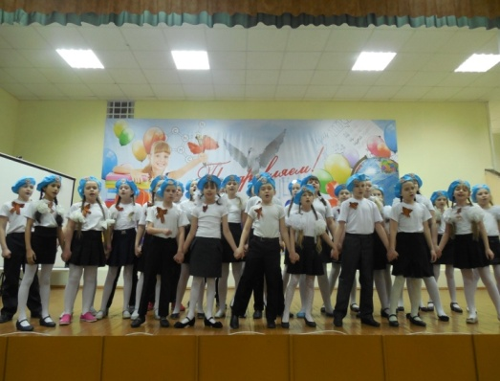
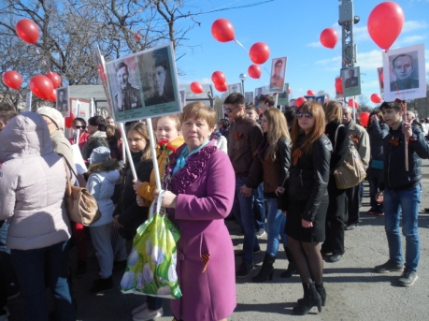

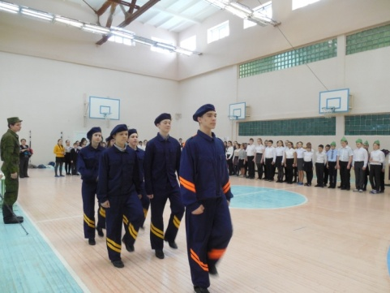

Занятость учащихся во внеурочное время
 | Направления | Учреждение | Класс | Количество
 | Краеведение | МАУ ДО « Станция юных натуралистов» | 1 | 28
 | Введение в исследовательскую деятельность | МАОУ ДО «Дом детского и юношеского туризма и экскурсий» | 7-10 | 38
 | Хореографический ансамбль | МАУДО «Детский центр культуры» | 1-11 | 96
 | Фортепиано | МАУДО «Детский центр культуры» | 1-8 | 45
 | Домра | МАУДО «Детский центр культуры» | 1-11 | 33
 | Вокал | МАУДО «Детский центр культуры» | 5-8 | 5
 | Наши истоки | МАУ ДО « Станция юных натуралистов» | 4 | 30
 | Спортивные секции | Учреждения спортивной направленности, школа | 1-11 | 300
ВСЕГО: 575 (88% от общего кол-ва учащихся)
Внеурочная деятельность в рамках ФГОС среди 1-5 классов – 100 %. Анализ результатов внеурочной деятельности обучающихся показал, что по основным видам результаты остаются стабильными, либо видна положительная динамика, однако, низок процент участия школьников в научно- практических конференциях с исследовательскими работами.
Таким образом, обучающимся созданы условия для:
- реализации права на получение дополнительного образования и на реализацию своих творческих способностей;
- сохранения и укрепления здоровья, для воспитания стремления к здоровому образу жизни;
- развития познавательного интереса и повышения интеллектуального уровня;
- оказания помощи в жизненном самоопределении;
- укрепления системы психолого-педагогической помощи.
Результатом воспитательной работы являются показатели участия в конкурсах различного уровня.
Участие в городских конкурсах, акциях
Мероприятие | Охват | Результат
26-ой городской туристический слет учащихся в соревнованиях по виду «Дистанция – комбинированная»  Конкурс краеведов «Малахитовая шкатулка» | 10 (5-8 классы)  10 (5-8 классы) | 3 место  2 место
Городской фотоконкурс «Цвет рябины» | 12 (1-4 классы) | Диплом
Городской конкурс «Мастерская зимы» | 30 (5-6 классы) | Благодарственное письмо
Открытый турнир по хоккею | 15 (6-9 классы) | Грамота
Краевой конкурс творческих работ «Новогодний фейерверк» в номинации «Видеоролик» | 10 (2-4 классы) | Диплом
На этапе «Туристическая подготовка» в Городской военно-спортивной игре «Зарница-2016 | 7 (7-8 классы) | Диплом Победителя
На этапе «Первая медицинская помощь» в Городской военно-спортивной игре «Зарница-2016 | 7 (7-8 классы) | Диплом Победителя
На этапе «Химическая защита» в Городской военно-спортивной игре «Зарница-2016 | 2 (8 класс) | 2 место Грамота
Городская военно-патриотическая игра «Зарница» | 7 (6-8 классы) | 4 место по городу  Сертификат
Акция «Подари жизнь дереву» в месячник экологической безопасности | 600 (1-11 классы) | Сертификат участника  Благодарственное письмо
Городская акция, посвященная Всемирному дню борьбы со СПИДом | 600 (1-11 классы) | Победитель
Первый Всероссийский конкурс общеобразовательных организаций, развивающих ученическое самоуправление | 15 (5-11 классы) | Диплом участника
Городской конкурс английской песни | 1 (3 класс) | Диплом 3 степени
Городской фестиваль искусств в период летнего лагеря «Песня лета» | 11 (2-4 классы) | Диплом 2 степени
В целях организации каникулярной занятости обучающихся при школе работал лагерь с дневным пребыванием детей в период осенних и летних каникул.
Категория учащихся | Ноябрь | Июнь
Всего оздоровлено детей | 70 | 97
Учащиеся Группы Риска | 1 | 4
Малоимущие и многодетные | 11 | 16
Традиционно совершаются однодневные и многодневные походы по живописным уголкам Пермского края.
Походы, славы по рекам, дни здоровья, экскурсии 2015 – 2016 уч. год
Мероприятия | Дата проведения | Кол-во человек, класс
Поездка в г.Соликамск | 08.10.2015 | 20 - 2В, 20 – 5Б
г.Усолье «Осенины в Простоквашкино» | 17.09.2015 | 32- 4Б
Поход на Ветлан | 18.09.2015 | 20 – 9А
г.Соликамск, музей Сказки | 18.09.2015 | 22-2Б, 19 -2А
г.Соликамск РЦ «Пингвин» | 21.10.2015 | 15-5А
Поездка в Драматический театр г.Пермь | 31.10.2015 | 25 - 3Б, 2Б
Поездка в г. Александровск на Голубые озера | 27.10.2015 | 19
Экскурсия в музей «Ависма» | 21.10.2015 | 31 – 4Б
Поездка в Кунгурскую пещеру | 28.03.2016 | 30- 2Б, 3Б
ПОХОДЫ и СПЛАВЫ В ЛЕТНИЙ ПЕРИОД
Сплав по реке Вишера  Сплав по реке Чаньва - Усьва | июнь | 20  20
Сплав по реке Вишера  Сплав по реке Чаньва - Усьва | июль | 20  20
Сплав по реке Чаньва - Усьва | август | 20
Программа «Поход круглый год» |  | Всего 100 учащихся
Немалое внимание школа уделяет и трудовому воспитанию. Основополагающей идеей этого направления является систематический, совместный, созидательный и творческий труд. На территории школы расположен цветник, посаженный руками учащихся. 100 % обучающихся и сотрудников приняли участие в акции «Всероссийский субботник» по уборке территории в осенний и весенний период. В каникулярное время учащиеся от 14 лет работают в трудовых отрядах.
Трудовые формирования
июнь | июль | Отряды Мэра
25 | 8 | 4
4.2. Профилактика безнадзорности и правонарушений
Профилактика безнадзорности и правонарушений, учащихся в школе реализуется через следующие направления воспитательной работы:
- Составление базы данных о «Детях группы риска» и учащихся, находящиеся в СОП.
- Организация системы контроля за пропусками уроков учащимися без уважительных причин.
- Реализация мер поддержки учащихся из малообеспеченных семей, и учащихся, имеющих пониженную мотивацию к обучению.
- Сотрудничество с субъектами профилактики.
В ОУ создан банк данных подростков, нуждающихся в социальной защите, опеке; составлены списки многодетных и опекаемых детей. В актах жилищно-бытового обследования содержится оценка условий воспитания, выводы и предложения по устранению недостатков в воспитании подростков Группы Риска.
Состоящие на школьном учете учащиеся «группы риска» | 13
Социально-опасное положение | -
Опекаемые | 26
Малоимущие | 48
Многодетные | 40
Охват дополнительным образованием и внеурочной деятельностью | 6
Учащиеся, пропускающие учебные занятия без уважительной причины | 3
Занятость учащихся Группы Риска в ДО составляет 46% (от общего числа учащихся ГР).
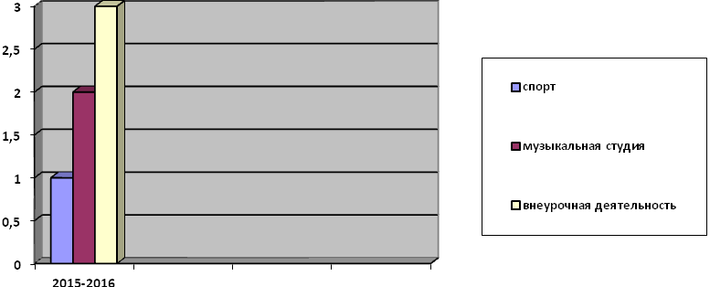
За школой закреплен инспектор ОДН, с которым составлен план совместной деятельности по профилактике безнадзорности и правонарушений среди несовершеннолетних.
В течение учебного года работа была направлена на профилактику правонарушений, беспризорности, работа с неблагополучными семьями, поиски путей снижения роста правонарушений среди учащихся школы, пропаганда ЗОЖ. Педагогический коллектив школы использует различные формы и методы индивидуальной профилактической работы: беседы, посещение на дому с целью контроля над занятостью подростков в свободное от занятий время, посещение уроков, педагогическое консультирование родителей, вовлечение учащихся в систему дополнительного образования. На заседаниях родительских комитетов классных коллективов и Совета профилактики безнадзорности и правонарушений школы решались индивидуальные проблемы отдельных учащихся, по каждому факту принимались экстренные меры.
Мероприятия по профилактике безнадзорности и правонарушений среди несовершеннолетних были направлены на формирование здорового образа жизни в подростковой среде и необходимости правильного жизненного выбора.
Мероприятия | Целевая аудитория | Охват
Выявление семей и детей «группы риска» | 1-11 классы | 45
Ежемесячное посещение семей на дому | 1-11 классы | 100% охват
Заседание школьного Совета профилактики (1 раз в месяц) | 2-11 классов | 40
Флеш - моб «Жить здорово» | 1-11 классы | 640
Десятиминутный рисунок на уроках ИЗО «Я выбираю спорт» | 5-9 классы | 180
Конкурс эмблем по профилактике наркомании | 1-9 классы | 150
Уроки правильного питания | 1-4 классы | 290
Акция «Здоровым быть модно» | 6-7 классы | 130
Школьный конкурс сочинений по профилактике алкоголизма и наркомании «Письмо другу…» | 5-7 классы | 80
Конкурс плакатов «Хочу быть здоровым» | 8-11 классы | 50
Соревнования родителей и детей на коньках «Ледниковый период» | 5-8 классы | 50
Семейные спортивные состязания по волейболу «Весенние ласточки» | 7-11 классы | 50
«Равный обучает равного» - работа волонтеров: профилактические беседы с учащимися «Жизнь в твоих руках» | 7-8 классы | 120
Встреча с представителями прокуратуры: беседы «об административной ответственности за распространение наркотических средств» | 7-11 классы | 210
Классные часы «Активная жизнь без сигарет и алкоголя и наркотиков», просмотр фильмов по данной тематике. | 1-11 классы | 640
В результате планомерной работы третий год отсутствует преступность среди несовершеннолетних.
В образовательной организации создана Служба школьной медиации, работает Комиссия по урегулированию споров между участниками образовательных отношений.
В 2015-2016 учебном году на комиссии было рассмотрен 1 случай конфликтной ситуации между учащимися: Конфликт урегулирован, стороны претензий друг к другу не имеют (протокол заседания ШС № 3 от 26 ноября 2015 года).
На сайте образовательной организации размещена информация телефонов «горячей линии», куда можно обратиться родителям и учащимся.
Для обучающихся школы организованы встречи с представителями городской прокуратуры, сотрудниками полиции, инспекторами ГИБДД.
4.3. Школьное самоуправление
В школе создан детский орган самоуправления Совет старшеклассников во главе с заместителем директора по воспитательной работе. В свою деятельность Совет старшеклассников привлекает ребят младшего и среднего звена. Совет старшеклассников – высший исполнительный и координирующий орган ученического самоуправления. Все решения Совет принимает коллегиально, представители 8-11 классов, входящие в Совет, имеют равные права. Развитие органов самоуправления способствует приобретению навыков общения, выработке личной ответственности, помогает сформировать и сплотить ученические коллективы.
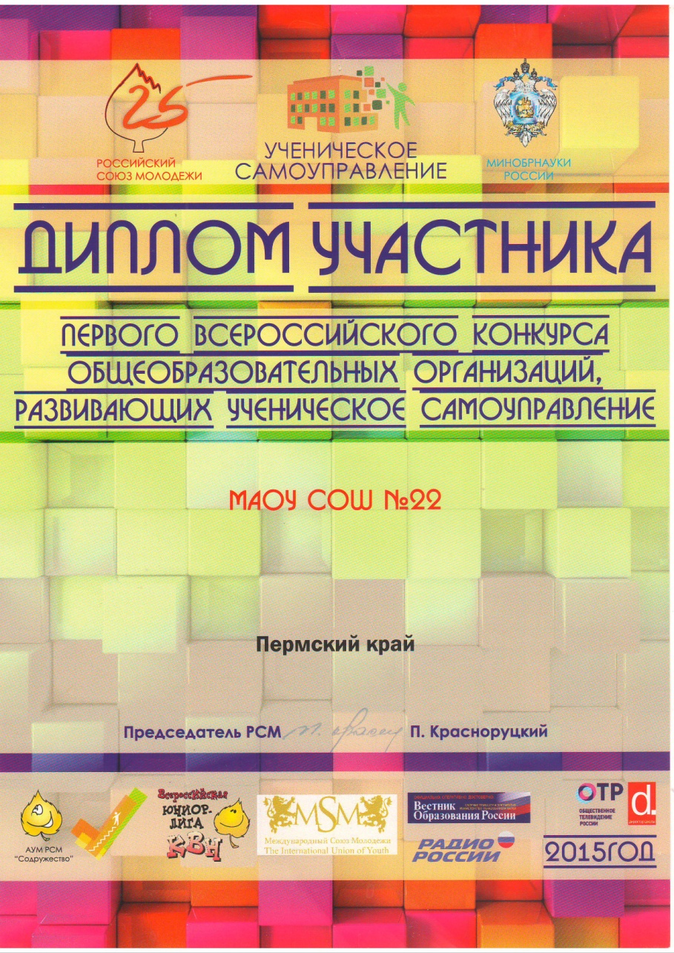
К основным достижениям работы совета старшеклассников в 2015-2016 уч. году можно отнести:
- увеличение числа активных участников;
- поддержание и развитие традиций школы;
По организации ученического самоуправления школа приняла участие во Всероссийском конкурсе общеобразовательных организаций, развивающих ученическое самоуправление 2015 год.
4.4. Работа с родителями
Родители – активные участники образовательного процесса. Поэтому работа с родителями занимает в воспитательной системе школы важное место. Мы рассматриваем семью как одного из важнейших социальных заказчиков образования, активно изучаем позицию родителей, учитываем ее при выборе направлений работы.
В настоящее время в школе сложилась система мероприятий, направленных на сотрудничество с родителями. Взаимосвязь классного руководителя с родителями осуществляется по следующим направлениям:
- изучение семьи учащихся, ее воспитательных возможностей, атмосферы и характера семейного воспитания;
- педагогическое просвещение родителей;
- вовлечение родителей в подготовку и проведение классных и школьных мероприятий;
- индивидуальная работа с родителями;
- информирование родителей о ходе и результатах обучения, воспитания и развития учащихся
Один раз в четверть проводятся классные и общешкольные родительские собрания.
Мероприятия с участием родителей
Дата | Мероприятия с родителями | Охват
сентябрь | Общешкольное родительское собрание «о безопасном пребывании детей в образовательном учреждении» | 250 родителей 1-4 классы
сентябрь | Родительское собрание в выпускных классах с приглашением администрации «об итоговой аттестации в формате ЕГЭ и ГИА» | 70 родителей  9 и 11 классы
сентябрь | Общешкольное родительское собрание «об ответственности родителей в воспитании детей» | 190 родителей 5-8 и 10 классы
ноябрь | Родительское собрание «О безопасности в сети Интернет» | 250 родителей 5-10 классы
декабрь | Участие в городском конкурсе презентаций лучшего опта семейного воспитания | 3 семьи  2-3 классы  Сертификаты участника
март | Собрание родителей будущих первоклассников | 70 родителей
май | Семейный спортивный праздник «Мы вместе» | 70 родителей  1-8 классы
май | Заседание родительского комитета выпускников о проведении праздника Последнего звонка и выпускных вечеров. | 18 родителей  9 и 11 классы
Уровень удовлетворенности родителей общеобразовательным учреждением составляет 100%, при чем более 70% родителей дают высокую оценку качества деятельности учреждения.
4.5. Спортивно-оздоровительная работа
Новыми событиями и достижениями ознаменовался 2015-2016 учебный год в работе по развитию физкультуры и спорта, пропаганде здорового образа жизни в школе. 2015 год – год внедрения ВФСК ГТО в образовательные учреждения и, соответственно, появился широкий спектр мероприятий по популяризации данного комплекса. Оформлен стенд ГТО, создана вкладка на официальном школьном сайте, составлен план работы в данном направлении.
Эффективность, созданного в 2014 году школьного спортивного клуба, очевидна. Решение основных задач деятельности ШСК «ПРОдвижение» важно для массового привлечения всех участников образовательного процесса (дети, родители, педагоги) к регулярным занятиям физической культурой и спортом, формирования здорового образа жизни, организации активного отдыха, повышения уровня физического развития. В течение текущего периода данные задачи успешно решались.
По предмету «Физическая культура» учителя работают по программам: «Физкульт-УРА», «Модульная программа третьего урока физкультуры в 1-11 классах» и «1-11 классы: комплексная программа физического воспитания учащихся (под ред. В. И. Ляха, А. А. Зданевича)». В урочной и внеурочной деятельности учителя активно используют ИКТ.
В каждом классе с 1 по 11 в течение недели проводится 3 урока физкультуры с 8.30 до 15.00, с 15.00 до 20.30 работает школьный клуб. Ребята 3-х классов посещали бассейн в рамках программы обучение плаванию. Для учащихся всех групп здоровья созданы условия для занятий физической культурой.
В течение учебного дня применяются такие формы поддержания работоспособности учащихся: зарядка до уроков, физкультминутки, динамические паузы, подвижные игры на переменах.
В школе работает 4 учителя физической культуры: 2 педагога аттестованы на высшую категорию Пономарева В.Г., Смирнова Е.Н. Талайко Н.В. приняла участие в Муниципальном этапе всероссийского конкурса «Учитель года -2016»
В течение года учителя физической культуры прошли курсы повышения квалификации, активно участвуют в работе городского методического объединения, творческой лаборатории; делятся своим опытом на городских и краевых семинарах, конференциях, открытых мероприятиях. Педагоги выступают на классных родительских собраниях, проводят индивидуальные консультации для детей и родителей, публикуют свои материалы на образовательных сайтах, участвуют в вебинарах.
Сборные команды школы принимали участие во всех соревнованиях в рамках Спартакиады среди ОУ. Большой охват детей, занятых в спортивных секциях ШСК «ПРОдвижение» и учреждений дополнительного образования, позволил занять 1 место среди всех ОУ города. Особых успехов добились учащиеся:
- Котова Екатерина – 1 место в Муниципальном этапе всероссийской олимпиады по физической культуре,
- Хавкунова Елизавета – 2 место в Муниципальном этапе всероссийской олимпиады по физической культуре;
- Никитин Никита – награжден знаком «Гордость Пермского края» (номинация «Спорт»);
- Котова Екатерина – награждена знаком отличия ГТО на краевом форуме «Будущее России». Никитин Никита, Копелов Андрей, Дадакин Никита, Харлапанов Денис, Хавкунова Елизавета, Клименко Анна – награждены золотым знаком ГТО.
В рамках спортивно-оздоровительной направленности на территории школы функционируют спортивные секции, в которых занимают около 300 обучающихся:
Дополнительно работает оздоровительная группа для педагогов (йога+волейбол).
№ | Направление | Учреждения
1 | Баскетбол | НП БК «Калий-баскет»
2 | Волейбол | ШСК «ПРОдвижение»
3 | Тхэквондо | ШСК «ПРОдвижение»
4 | Туризм | МАОУ ДОД «ДДЮТЭ»
5 | Бокс | МАОУ ДОД ДЮСШ «Олимп»
6 | ЛФК | ШСК «ПРОдвижение»
8 | Хоккей | МАОУ ДОД ДЮСШ «Олимп»
9 | Лыжные гонки | МАОУ ДОД ДЮСШ «Летающий лыжник»
Благодаря хорошей материальной базе, в течение 2015-2016 учебного года на спортивных площадках школы были проведены более 30 мероприятий школьного, городского и краевого уровней:
- городские соревнования по туризму памяти Н.И.Горшкова и этап Кубка Пермского края по туризму в закрытых помещениях;
- городские соревнования по тхеквандо;
- первенство Пермского края по волейболу среди девочек 2003 г.р и младше,
- городские соревнования «Старты надежд».
Ребятам и родителям запомнились такие школьные мероприятия: «Тропа здоровья», «День ГТО», «Зарничка», «Чудо-валенок-2016», «Лазертаг».
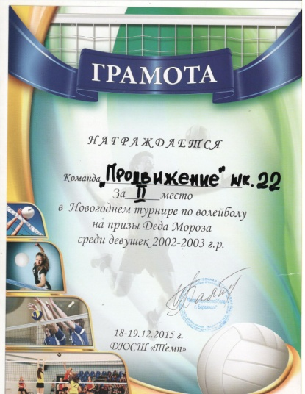
Учащиеся и педагоги принимали участие в городских и всероссийских акциях: «Мы выбираем здоровье!», «Дарю тебе сердце!», «Арктика – лицо России», «Мы готовы к ГТО!», «Твой выбор», «Здоровым быть здОрово!» и других. Проект «Победная весна-2016» позволил в течение мая принять участие детям и родителям в 9 физкультурно-спортивных мероприятиях. Команда ШСК «ПРОдвижение» представляла город Березники в «Битве школьных клубов» в г.Перми. На этапе выполнения норм ГТО команда школы заняла 1 место и вошла в десятку лучших клубов Пермского края. Ребята участвуют не только в спортивно-оздоровительных мероприятиях, но и в различных дистанционных конкурсах и олимпиадах по физкультуре.
Постоянный поиск новых форм работы, проведение интересных и разнообразных мероприятий позволяет говорить о высоком уровне спортивной работы в школе.
По итогам 2015 года школа стала победителем в городском смотре-конкурсе «Организация спортивно-массовой работы».
Уже поставлены задачи спортивной работы на 2016-2017 учебный год:
- продолжить обучение плаванию учащихся;
- обучать учащихся 4-11 классов стрельбе из пневматической винтовки;
- разнообразить внеурочную деятельность спортивно-оздоровительной направленности с помощью реализации новых, авторских программ;
- проводить новые и сохранить наиболее интересные спортивно-оздоровительные мероприятия для детей и родителей;
- пропагандировать ВФСК ГТО среди всех слоев населения и активно внедрять его в школе;
- активно участвовать в событиях, способствующих профессиональному росту педагогов.
Анализ воспитательной работы показал, что воспитательная работа в школе была многоплановой и разносторонней, велась с учетом возрастных, индивидуальных особенностей каждого ученика. Реализованы планы работы и совместной работы с учреждениями дополнительного образования и общественными организациями. В перспективе планируется решение следующих задач:
1. Активизировать работу методического объединения классных руководителей через организацию методической работы, обобщения опыта работы классных руководителей.
2. Разработать программу по профориентационной работе с учащимися. Особое внимание уделить работе с родителями в этом направлении.
3. Продолжить работу по профилактике девиантного поведения и правонарушений среди учащихся, воспитанию сознательной дисциплины.
5. Работа с одарёнными и способными детьми
Благосостояние общества зависит от развития личностных ресурсов человека. В текущем году была продолжена реализация программы «Одарённые дети», целью которой является выявление одарённых детей, создание благоприятных условий для развития их интеллектуальной, эмоциональной сферы, здорового образа жизни. Учащиеся школы принимали активное участие в мероприятиях и конкурсах разного уровня (Значимые результаты отражены в таблицах). Таким образом, можно сказать, что работа педагогического коллектива с одарёнными детьми носит системный характер, результатом которой являются ежегодные достижения учеников. Материально-техническая база школы позволяет проводить разнообразные воспитательные мероприятия во внеурочное время, организовать работу школьного коллектива, что позволяет существенно повысить уровень познавательных возможностей учащихся.
Четыре года школа сотрудничает с НОУ «Открытый молодежный университет», г. Томск в рамках реализации сетевой программы «Мир моих интересов». В 2015 году школе был присвоен статус экспертной площадки.
Победители и призёры муниципального этапа Всероссийских предметных олимпиад
Фамилия, имя учащегося | Класс | Предмет | Результат | Ф.И.О. педагога
Котова Екатерина | 6 | Физическая культура | 1 место | Талайко Н.В., Смирнова Е.Н.
Симушова Елизавета | 7 | Обществознание | 1 место | Тедеева С.Г.
Хавкунов Семён | 8 | ОБЖ | 1 место | Веретенникова В.Г., Буторин В.Б.
Седова Алина | 11 | Экология | 2 место | Собянина А.А.
Басков Анатолий | 7 | Технология | 2 место | Конина М.Л.
Репина Анастасия | 7 | Биология | 2 место | Охотникова Т.Ю.
Хавкунова Елизавета | 11 | Физическая культура | 3 место | Пономарева В.Г.

Участие в конкурсах, олимпиадах, научно-практических конференциях
Название | Количество учащихся | Результат
Муниципальный этап олимпиады по лесоведению | 5 | Моисеева Я. – 1 место,  Седова А. – 3 место,  Токарев С. – 3 место
Краевая олимпиада по лесоведению | 2 | Седова А. – 1 место
Краевая научно-техническая олимпиада | 2 | участие
Олимпиада по правам человека | 3 | Хавкунова Е., Сопова Е., Леонтьева М. – 2 место
Краевой конкурс «Золотое перо» | 1 | Котова Е. – 1 место
Муниципальный этап интеллектуального конкурса «Марафон знаний» для учащихся 3-х классов | 3 | Санжировская В. – 3 место (математика)
Муниципальный этап интеллектуального конкурса «Марафон знаний» для учащихся 5,6,7 классов | 3 | Котова Е. – 1 место
Краевой этап интеллектуального конкурса «Марафон знаний» | 1 | Котова Е. – 2 место
Интеллектуальная игра «Лингвистический поезд» | 4 | 3 место
Всероссийский конкурс сочинений (муниципальный этап) | 2 | Котова Е. – 2 место
Городская открытая олимпиада по математике | 3 | Котова Е. – 2 место,  Зайцева Е. – 3 место
Конкурс песен на английском языке | 1 | Щукина А. – 2 место
Верхнекамский краеведческий фестиваль | 6 | участие
нпк «Учение с увлечением – старт в науку» | 2 | участие
нпк «Добро пожаловать в Пермский край» | 1 | Кузьменко П. – 2 место
Муниципальный этап конкурса «Чистая вода» | 5 | Шапчиц К. – 2 место
Краевой конкурс «Чистая вода» | 1 | Котова Е. – 1 место,  3 место
Краевой конкурс «Марафон занковцев» | 3 | участие
Интеллектуально-творческий марафон «Эрудит» | 1 | Репина Н. – призёр
Школьный этап Всероссийского конкурса «Живая классика» | 12 | Распутин М., Худякова В. – 1 место
Муниципальный этап Всероссийского конкурса «Живая классика» | 3 | участие
Олимпиада для выпускников ЕВРОХИМ | 7 | участие
Открытая олимпиада для выпускников по химии | 2 | участие
Городской конкурс «Читай! Играй! Твори!» | 24 | Теплов М. – 2 место,  команда 3Б – 3 место
Краевой арт-фстиваль «Я читаю этот мир» | 9 | Котова Е. – 2 место «Журналистика»;  Котова Е., Хавкунова Е. – 2 место «Инсталляция»;  Ахиярова Я. – 2 место «Так рождается кино»;  Сивков К., Евсюкова Е. – 3 место «Историко-культурная интерпретация»;  Шипицина С., Бухаринова В., Моховикова П. – 3 место «Вернисаж»; команда школы – призёр конкурса «Вернисаж»
Флора-декор | 4 | участие
Открытая олимпиада по химии для учащихся 8-х классов | 3 | участие
Знатоки природы | 3 | участие
Фестиваль «Мир увлечений без ограничений» | 1 | Левый И.- призёр
Открытый конкурс детского рисунка «Самая добрая сказка» | 11 | Кожакина Д., Югова П. – 1 место;  Кузьменко П., Бровко С., Рабунец Э., Миклина А., Гетц А. – 2 место; Репина А. – 3 место
Городская открытая образовательная игра «В поисках скрытого смысла» | 5 | участие
Городская олимпиада по орнитологии | 6 | Котова Е. – 3 место
Краевой конкурс авторских стихов | 1 | Котова Е. – 1 место
«Всероссийская акция «Марш парков» | 4 | участие
Открытая метапредметная олимпиада для учащихся 7, 8 классов | 2 | участие
Участие в региональных, всероссийских,
международных дистанционных конкурсах, олимпиадах
Название конкурса | Количество учащихся |  |  | Особые успехи
Название конкурса | 1-4 классы | 5-9 классы | 10-11 классы | Особые успехи
ТИГР | - | 3 | 1 | Котрулев А. – 4 место (город)
ЛИС | 30 | 15 | -
Русский медвежонок | 25 | 5 | 4
ЕНОТ | 16 | 10 | - | Шипицина С. – 4 место (город)
Кенгуру | 23 | 12 | - | Бухаринова А. – 1 место (город)
Чеширский кот | - | 15 | 1
Молодежный химический чемпионат |  | 1
Молодежный математический чемпионат |  | 27 | 2
Молодежный чемпионат по природоведению | 15 | - | - | Хайруллин К.- 1-2 место (город),  Руденко Л. – 1-2 место (город),  Орозалиев М. – 3 место (город)
Межрегиональная биологическая олимпиада | - | 15 | -
ЛЕВ | 22 | - | - | Кыласова В. -  1 место (край)
Интернет-олимпиада по английскому языку | 1
Олимпиада «Фоксфорд» по русскому языку | 11 |  |  | 2 диплома II степени
ФГОС-тест | 15 |  |  | Заграничнова В. – 3 место (край)
XXV Международный конкурс изобразительного творчества «Я вижу мир» | 20 | 15
Рысенок | 102 | 5 | - | Победители и призёры:  Котова Е., Зайцева Е., Бухаринова А., Каменских А., Усанина В., Маракасова А., Домрачева Д., Серенкова В., Руденко Л., Воробьев В, Сенькова Д,, Герега В.
Олимпиада «Я – энциклопедия» | 11
Онлайн-олимпиада по предпринимательству | 20
Открытая всероссийская олимпиада «Наше наследие» | 52 | 164 | 34
Всего: | 363 | 287 | 42
ИТОГО: | 692

6. Выводы и предложения
Анализ представленных за прошедший период материалов позволяет сделать объективные выводы о функционировании школы.
Стабильно функционирует ученический, педагогический и родительский коллективы.
Педагогический коллектив укомплектован высококвалифицированными педагогическими кадрами. Педагоги – активные, творческие, постоянно совершенствующиеся личности.
Вся работа школы спланирована по основным направлениям, осуществляется постоянный контроль за выполнением общешкольного годового плана.
Сформирована система методической работы в школе.
Имеющаяся материально-техническая база постоянно пополняется, соответствует статусу школы и позволяет в полном объеме и на уровне современных требований организовать учебно-воспитательную и управленческую деятельность.
Школа осуществляет экспериментально-инновационную деятельность, согласуясь с общей тенденцией, представленной развивающим, проблемным обучением, проектным и исследовательским подходом в сочетании с развитием системы оценки качества общего образования.
Сформировано благоприятное школьное воспитательное пространство.
Таким образом, в школе созданы все условия для самореализации ребенка в урочной и внеурочной деятельности, что подтверждается качеством и уровнем участия в олимпиадах, конференциях, конкурсах, смотрах различного вида.
Наряду с имеющимися положительными результатами в работе школы имеются недостатки:
- все еще недостаточно эффективна работа с учащимися школы, мотивированными на учебу (недостаточно высок процент победителей на олимпиадах и конкурсах различного уровня);
- недостаточно эффективно спланирована коррекционная работа и предпрофильная подготовка с обучающимися.

Задачи на 2016/2017 учебный год

- Обеспечение условий для реализации прав учащихся и их родителей на образование на всех ступенях
- Совершенствование оценки качества обучения на основе единой системы внутришкольного контроля.
- Контроль соблюдения требований ФГОС НОО к организации урочной и внеурочной деятельности.
- Совершенствование системы текущего, промежуточного и итогового контроля.
- Совершенствование системы работы с высокомотивированными и одаренными детьми, коррекционной работы и предпрофильной подготовки.
- Совершенствование системы подготовки к итоговой аттестации обучающихся 4, 9 и 11 классов.
- Совершенствование организации учебно-воспитательного процесса в целях сохранения и укрепления здоровья обучающихся, формирование образа выпускника школы в соответствии с требованиями ФГОС.
- Организация деятельности по реализации ФГОС НОО ОВЗ.
- Обеспечение безопасности образовательного процесса.

